我國食品安全問題、食品雲建置及預期成效之探討
三、泛食品雲概況及預算編列情形
食品雲建置前，各部會資訊系統因未整合而難有效運用，100年5月塑化劑事件後，行政院推動食品雲計畫第1、2階段，第3階段自104年起由衛福部負責，強化食品勾稽及追溯追蹤功能。
(一)第3階段食品雲資訊系統總經費及系統辦理情形
第3階段食品雲以衛福部5非系統之核心食品雲為主，介接農業、產業、校園食材、化學原料及關稅務資料，整合6個部會13套系統建立互通閘道(詳附圖2)，因部分系統100年度即建置，爰泛食品雲100年度至105年度建置總經費共2億7,442萬元(詳附表3)。跨部會食品雲僅財政部電子發票與營業稅資料庫為新建，餘皆修改既有系統後介接，而衛福部系統係委外建置，未補助系統使用者，其中衛福部核心食品雲及財政部電子發票與營業稅資料庫104年度預算執行率最低者為87.38％，整體執行率為97.84％(詳附表4)。
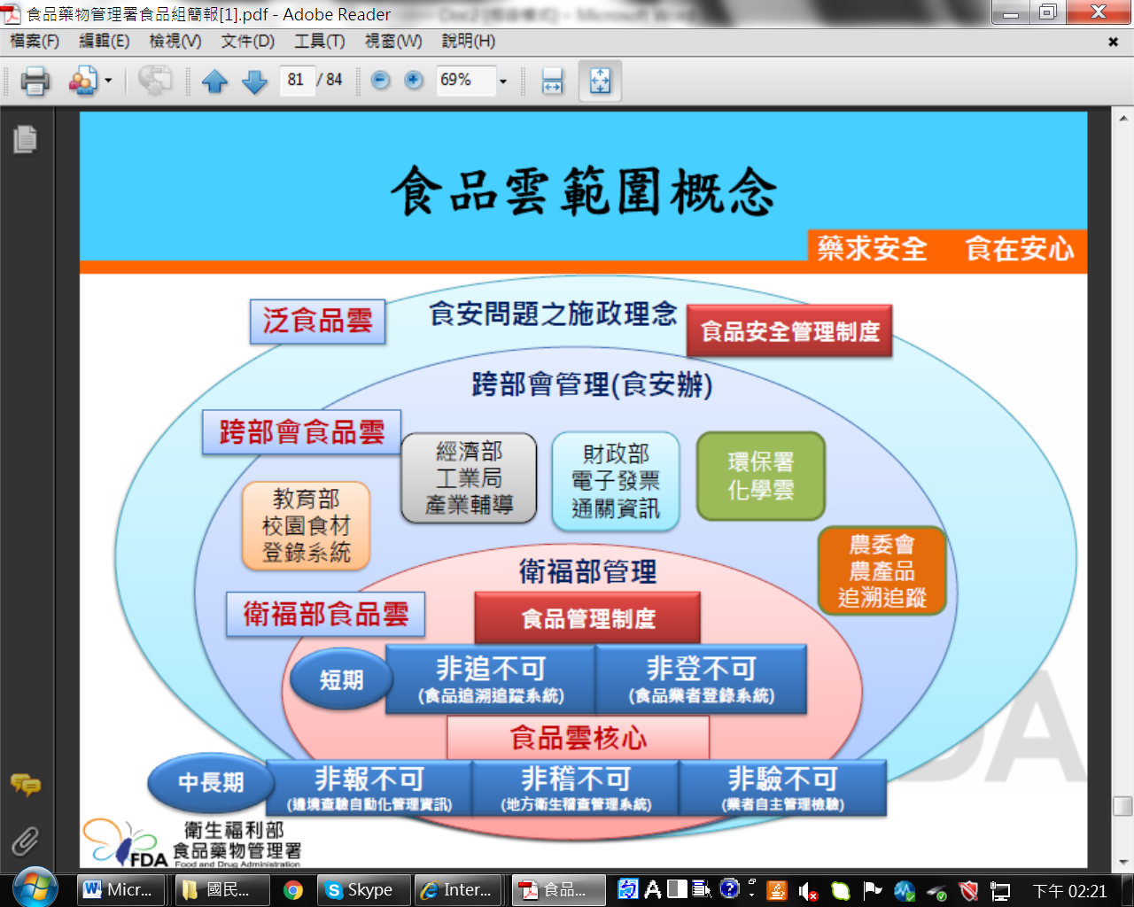
附圖2：食品雲概念圖
※註：1.資料來源，參考政府審計季刊，2015年4月，p11。
附表3：衛福部核心食品雲與跨部會食品雲之經費統計表
單位：新台幣百萬元
部會 | 年度 | 100 | 101 | 102 | 103 | 104 | 105 | 合計
衛福部 | 非登不可 | - | - | 4.35 | 2.54 | 3.32 | 4.15 | 14.36
衛福部 | 非追不可 | - | - | - | - | 4.31 | 9.28 | 13.59
衛福部 | 非報不可 | 9.45 | 9.46 | 9.42 | 7.50 | 6.30 | 8.69 | 50.82
衛福部 | 非驗不可 | - | - | - | - | 3.40 | 5.80 | 9.20
衛福部 | 非稽不可 | 19 | 8 | 7.46 | 3.07 | 9.36 | 10.37 | 57.26
教育部 | 校園食材登錄系統 | - | - | - | - | 1.20 | 1.20 | 2.40
財政部 | 電子發票與營業稅資料庫 | - | - | - | - | 64.33 | 62.40 | 126.73
財政部 | 關港貿單一窗口資料庫 | - | - | - | - | - | - | -
經濟部 | 工商登記資料庫 | - | - | - | - | - | - | -
經濟部 | 生產選定化學物質工廠申報系統 | - | - | - | - | - | 0.02 | 0.02
環保署 | 毒性化學物質申報系統 | - | - | - | - | - | - | -
環保署 | 事業廢棄物申報管理系統 | - | - | - | - | - | - | -
農委會 | 飼料用油申報管理系統 | - | - | - | - | 0.04 | - | 0.04
合計 |  | 28.45 | 17.46 | 21.23 | 13.11 | 92.26 | 101.91 | 274.42
※註：1.資料來源：衛福部、教育部、財政部、經濟部、環保署及農委會提供。
2.100年度至104年度為決算審定數，105年度為預算數。本表因萬元以
下四捨五入之故，存有尾數差異。
附表4：新建食品雲資訊系統之受託單位及104年度預算執行情形統計表
單位：新台幣百萬元；％
系統名稱 | 104年度 |  |  | 受託開發系統之業者 | 是否補貼系統使用者
系統名稱 | 預算數 | 決算數 | 執行率 | 受託開發系統之業者 | 是否補貼系統使用者
衛福部--非登不可 | 3.462 | 3.318 | 95.84 | 關貿網路股份有限公司 | 否
衛福部--非追不可 | 4.45 | 4.31 | 96.85 | 關貿網路股份有限公司 | 否
衛福部--非報不可 | 6.67 | 6.3 | 94.45 | 康大資訊股份有限公司 | 否
衛福部--非驗不可 | 3.4 | 3.4 | 100.00 | 鑫聯網國際認證股份有限公司 | 否
衛福部--非稽不可 | 10.713 | 9.361 | 87.38 | 關貿網路股份有限公司 | 否
財政部--電子發票與營業稅資料庫 | 64.33 | 64.33 | 100.00 | 中華電信股份有限公司數據通信分公司 | 否
合計 | 93.025 | 91.019 | 97.84 | -
※註：1.資料來源：衛福部及財政部提供。
2.104年度為決算審定數，本表因萬元下四捨五入之故，存有尾數差異。財政部104年度係行政院國家科學發展基金補助，爰列該基金補助經費。
(二)泛食品雲系統簡介
1.衛福部以外跨部會食品雲計有教育部、財政部、經濟部、環保署及農委會共5部會、8套系統(詳附表5)，僅財政部電子發票與營業稅資料庫為新建，餘皆修改原系統而提供介接，說明如下：
(1)財政部「電子發票與營業稅資料庫」及「關港貿單一窗口資料庫」：前者為跨部會食品雲之重點，財政部於104年度以6千餘萬元建置系統後，統合電子發票之商品名稱，針對不同品名之同一商品給定統合名稱，以利衛福部於49億張電子發票中搜尋問題食品在國內流向。至於非食品業者及未使用電子發票之食品業者，僅能查詢交易對象，並無交易品項資料。關港貿單一窗口資料庫，係財政部依衛福部需求，提供食品及非食品貨品分類號列放行後報單相關資料。
(2)教育部校園食材登錄系統：供售學校食品之廠商，應至該登錄系統登載當日供餐資訊，避免食用問題食品(材)。
(3)經濟部「工商登記資料庫」及「生產選定化學物質工廠申報系統」：前者由商業司提供食藥署比對食品業者基本資料；後者由工業局提供57項生產非預期使用於食品之前端工業化學物質流向予食藥署。
(4)環保署「毒性化學物質申報系統」及「事業廢棄物申報管理系統」：前者提供310種毒性化學物質登記申報資料及優先查核名單予食藥署；後者則提供廢食用油之流向供食藥署勾稽使用。
(5)農委會—飼料用油申報管理系統：提供衛福部飼料油品流向資訊。
2.衛福部委外建置之5非系統(詳附表6)，除非追不可、非登不可為新建外，其餘皆就既有系統進行功能提升。簡述如下：
(1)非登不可(業者登錄系統)：由於食品業非商業登記法之特許行業，無強制登記規定，致管理困難，衛福部爰依食品安全衛生管理法第8條第3項規定，實施食品業者登錄制度，並陸續公告須強制登錄始得營業之業別，以掌握食品業者基本資料、工廠、製造場所及產品資訊等。
(2)非追不可系統(追蹤追溯)：經公告指定之食品業別，除應建立食品追溯追蹤制度，並應上傳「食品追溯追蹤管理資訊系統(非追不可)」其餘得自願上傳。衛福部並公告食用油脂等19類分階段實施之業別。
(3)非驗不可系統(實驗室認證)：升級92年度建置於各衛生局單機版之實驗室資訊管理為網路版，並擴充功能，匯入各衛生局歷年檢驗資料於雲端資料庫，爰可於雲端查詢各衛生局之檢驗申請資料、檢驗結果、檢驗報告等，屬內部系統。
(4)非報不可系統：邊境查驗自動化管理系統。
(5)非稽不可：收集食藥署及各衛生局之食品、藥物稽查紀錄。
附表5：跨部會食品雲提供衛福部核心食品雲之介接項目簡表
部會 | 系統名稱 | 該系統與食品雲之關聯 | 成效
教育部 | 校園食材登錄系統 | 供售學校食品之廠商，應登載當日供餐資訊如供應商、菜單、食材等，提升校園處理食安效率。 | 104年12月涵蓋近6,000所幼兒園等，累積查詢超過1,140萬人次。
財政部  (財稅資料中心) | 電子發票與營業稅資料庫 | 104年3月整合營業稅與電子發票資料，建立電子發票交易紀錄巨量分析資料庫，掌握問題食品來源與下游通路交易紀錄予衛福部。 | 完成食品商品資料庫(8千項)，查詢服務介面畫面雛型、系統上線及完成600家食品業相關營業人導入電子發票。
財政部  (關務署) | 關港貿單一窗口資料庫 | 102年8月即批次傳輸資料予衛福部，嗣後配合衛福部擴增交換資料項目之需，提供所需資訊。 | 提供食藥署業管及非業管(如飼料)項目之放行後報單相關資料。
經濟部(商業司) | 工商登記資料庫 | 105年4月起提供完整公司、商業、工廠登記資料及異動資料。
經濟部  (工業局) | 生產選定化學物質工廠申報系統 | 生產非預期使用於食品之前端工業化學物質工廠，須申報選定化學物質之流向。 | 104年2月起提供衛福部選定化學物質，目前計57項。
行政院環保署 | 毒性化學物質申報系統 | 104年1月31日起每日提供毒性化學物質登記申報系統資料如毒性化學物質之運作人統一編號等，並提供優先查核名單。
行政院環保署 | 事業廢棄物申報管理系統 | 提供全國廢食用油申報資料予衛生福利部。
農委會 | 飼料用油申報管理系統 | 104年2月完成介接，提供製造、輸入或販賣飼料油脂業者之銷售日期、數量、對象等資料。
※註：1.資料來源，教育部、財政部、經濟部、環保署及農委會提供。
附表6：衛福部5非(核心食品雲)簡介及分階段實施情形
系統名稱 | 簡介 | 分階段實施業別摘述
新建系統
非登不可 | 了解掌握食品業者基本資料、工廠、製造場所等及產品資訊。  對食品業者而言，可確認上游廠商是否完成登錄取得食品登錄字號，以強化自主管理。應登錄之食品業別，分階段陸續實施。 | 食品添加物  ↓  食用油脂  ↓  具工廠登記、商業登記或公司登記之製造、加工、餐飲、輸入及販售業者  ↓  具工廠登記、商業登記或公司登記之其他材質食品器具等之製造、加工業等  ↓  原公告之食品業者，擴大應登錄之業者規模
非追不可(追溯追蹤) | 食品業者於食品及其他產品供應各環節，標記產品來源或產品流向。 | 103年10月31日系統上線。
既有系統擴充
非報不可 | 邊境查驗自動化管理資訊系統
非驗不可 | 升級各衛生局單機版之實驗室資訊管理系統為網路版，並擴充功能，匯入各衛生局歷年檢驗資料於雲端資料庫，可查詢檢驗結果。
非稽不可 | 各地衛生局稽查結果。
※註：1.資料來源，衛福部提供，本研究製表。
(三)各系統如何與食品雲介接及其功能
食藥署5非系統結合各部會系統串成泛食品雲後，提供風險因子予衛福部(詳附圖3)，透過建置中之「食品安全巨量資料分析及資訊科技化建置計畫」核判風險，輔助政府提升食安管理。該13套系統有助示警及追溯，使問題食品快速回收下架，而泛食品雲於新政府105年6月提出之食安五環改革方案中，仍持續運作。
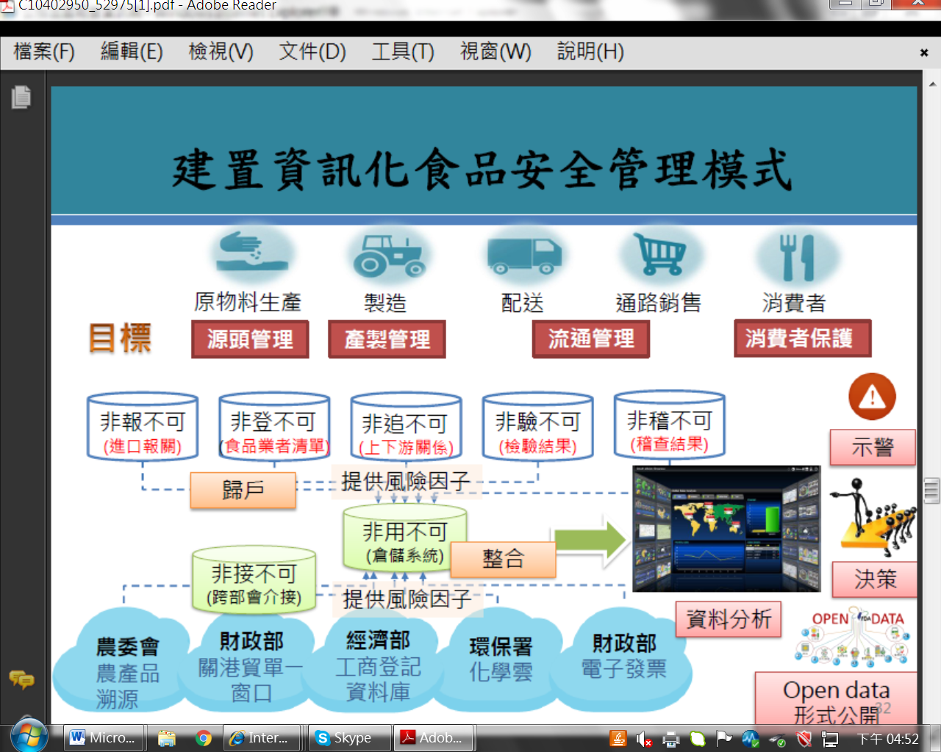
附圖3：資訊化食品安全管理模式
※註：1.資料來源，「赴義大利參訪歐盟及義大利之食品與衛生機關併2015米蘭世界博覽會(Expo Miano 2015)考察」出國報告，衛福部食藥署，104年。

第1階段由經濟部負責，第2階段則由農委會負責，建立農場到餐桌追溯透明化示範體系。
101年度至104年度開立電子發票分別為26億張、39億張、44億張及49億張。
「食品業者應以書面或電子文件，完整保存食品追溯追蹤憑證、文件等紀錄至少五年」按衛福部105年6月8日修正發布「食品及其相關產品追溯追蹤系統管理辦法」第8條第2項規定。
參考「拒黑心食品 5697校食材登錄9月上路」，自由時報，2015年7月23日。
參考「行政院食品安全辦公室與資策會攜手推動『食安雲』建置『校園食材登錄平台、神農產銷平台、台灣食品地圖』3大安心服務 為國人健康把關」，資策會新聞稿，2016年5月6日。
104年度環保署已公告305種毒性化學物質，至105年5月17日則增加至310種。
衛福部食藥署「食品安全巨量資料分析及資訊科技化建置計畫」經行政院核定，由該署接辦食品雲第3期計畫，自104年度至108年度，經費總額4億元。參考衛福部食藥署105年度單位預算評估報告第5題。

